Федеральное государственное бюджетное образовательное учреждение
высшего образования
«НАЦИОНАЛЬНЫЙ ИССЛЕДОВАТЕЛЬСКИЙ УНИВЕРСИТЕТ «МЭИ»
Кафедра управления и интеллектуальных технологий

ОТЧЕТ ПО ЛАБОРАТОРНОЙ РАБОТЕ №1
«Изучение основ применения искусственных нейронных сетей»
по курсу «Нейро-нечеткие технологии в задачах управления»
Вариант № 6 (6.1)

Выполнили:
Студенты группы А-03-23
Грудинин Е.К.
Турханов А.К.
Проверил:
доцент, к.т.н.
Косинский М.Ю.

Москва 2026 г.

Задание на лабораторную работу
Цель работы: изучение основ работы с искусственными нейронными сетями в SimInTech на примере классификации ирисов и построение схемы для оценки надежности технических систем по варианту.
Порядок выполнения:
1. Ознакомиться со схемой классификации ирисов. Изучить блоки и параметры расчета, обучить сеть и оценить точность.
2. Проверить работу обученной сети на тестовых данных.
3. Проверить влияние изменения количества слоев и нейронов на обучение.
4. Собрать схему для классификации систем по степени надежности по варианту 6.1, загрузив данные из файлов input61.txt и target61.txt.
5. Настроить размерность входа на 3 параметра и выхода на 4 класса надежности.
6. Обучить сеть, протестировать на выборке input61t.txt и сделать выводы по точности.
Исходные данные (Вариант 6.1)
Объект исследования — информационно-вычислительный комплекс электроустановки (ИВКЭ) АИИС КУЭ. Требуется оценить категорию надежности системы (коэффициент готовности) по трем входным параметрам:
• x₁ — коэффициент сложности ИВКЭ (число счетчиков, значения от 0 до 25, среднее 12.8);
• x₂ — максимальное по модулю отклонение тока от номинала в цепях ТТ, ТН и счетчиков (значения от -100% до +100%, среднее -0.6%);
• x₃ — срок эксплуатации оборудования в годах (значения от 0 до 16 лет, среднее 8.0 лет).
Выходной параметр — класс надежности системы от 0 до 3:
• 0 — аварийное состояние (195 систем в выборке);
• 1 — пониженная готовность (307 систем);
• 2 — нормальная готовность (397 систем);
• 3 — высокая надежность (101 система).
Выборка содержит 1000 записей. Исходные данные находятся в файлах input61.txt (обучение), input61t.txt (тест) и target61.txt (метки классов).
Ход выполнения работы
1. Ознакомились с принципами работы с искусственными нейронными сетями в ППП Simintech на примере проекта классификации ирисов (\SimInTech\Demo\Нейронные сети\Классификация ирисов\Обучение.prt).
2. Изучили состав схемы, назначение блоков и их свойства. Изучили пункт меню «Параметры расчёта». Провели обучение данной сети. Сделали вывод о точности обучения.
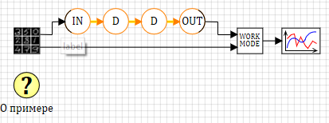
Рис. 1. Обучение ИНС на примере датасета ирисов Фишера

В базовой сети задано два скрытых слоя: 300 и 100 нейронов с функцией активации ReLU, выходной слой рассчитан на 3 класса. Время расчета задали 10 с (10 эпох). Динамика обучения выводится на временной график.
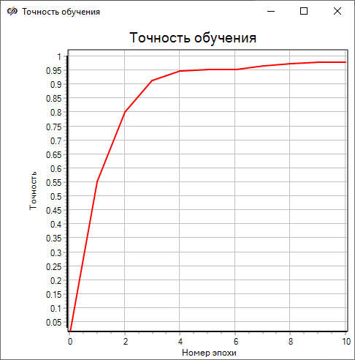
Рис. 2. График точности обучения ИНС на 10 эпохах. Ирисы Фишера

Точность обучения быстро растет и к 10 эпохе доходит до 95%. Для проверки работы сети открыли схему тестирования и подали всю выборку из 150 экземпляров.
3. Провели исследование работы обученной сети, для этого открыли проект (\SimInTech\Demo\Нейронные сети\Классификация ирисов\Тестирование.prt).
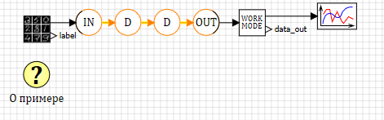
Рис. 3. Тестирование ИНС. Классификация ирисов

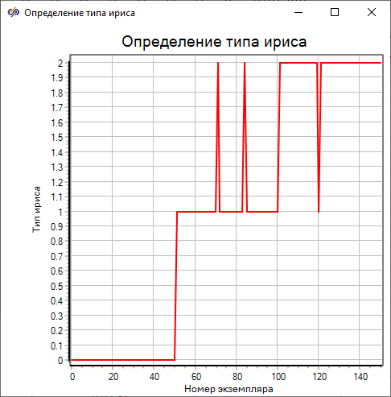
Рис. 4. Определение типа ириса на тестовой выборке

На рис. 4 видно, что сеть без ошибок определяет ирисы первого класса (значение 0), а на втором и третьем классах (значения 1 и 2) есть единичные ошибки классификации из-за взаимного перекрытия их признаков.
4. Исследовали влияние увеличения и уменьшения количества слоёв на качество обучения.
Далее проверили, как влияет увеличение времени обучения до 100 эпох и изменение структуры скрытых слоев.
В первой модификации добавили третий скрытый слой, получив структуру 300 – 100 – 100 при 100 эпохах обучения:
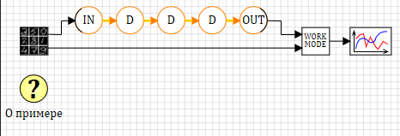
Рис. 5. Обучение ИНС. Ирисы Фишера. Структура сети: 300 – 100 – 100

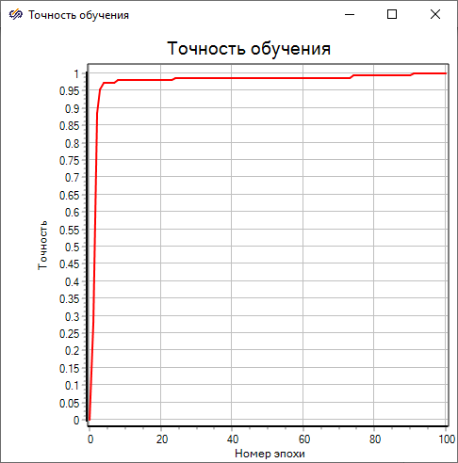
Рис. 6. Точность обучения ИНС. Ирисы Фишера. Структура сети: 300 – 100 – 100

Из графика видно, что точность обучения достигала 100%. После этого проверили работу схемы в режиме теста:
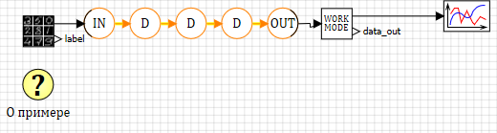
Рис. 7. Тестирование первой модификации ИНС. Ирисы Фишера

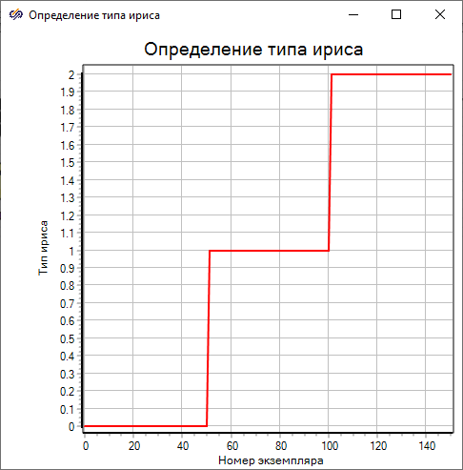
Рис. 8. Результаты тестирования первой модификации ИНС. Ирисы Фишера

На рис. 8 видна идеальная ступенчатая функция без единой ошибки классификации на всей тестовой выборке из 150 образцов.
Во второй модификации уменьшили число скрытых слоев до одного, задав в нем 300 нейронов:
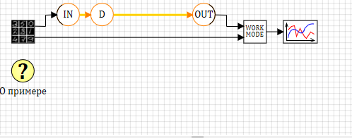
Рис. 9. Обучение ИНС. Ирисы Фишера. Структура сети: 300

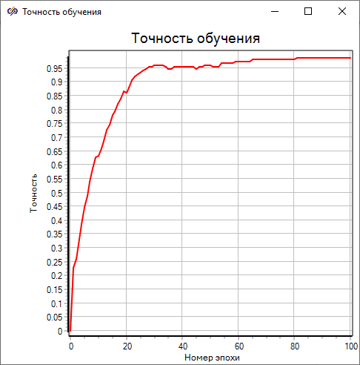
Рис. 10. Точность обучения ИНС. Ирисы Фишера. Структура сети: 300

Точность обучения стабилизировалась около 96%. После этого провели тестирование однослойной сети:
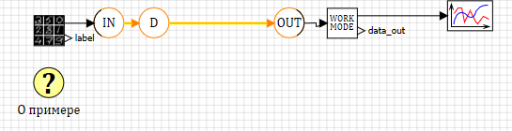
Рис. 11. Тестирование второй модификации ИНС. Ирисы Фишера

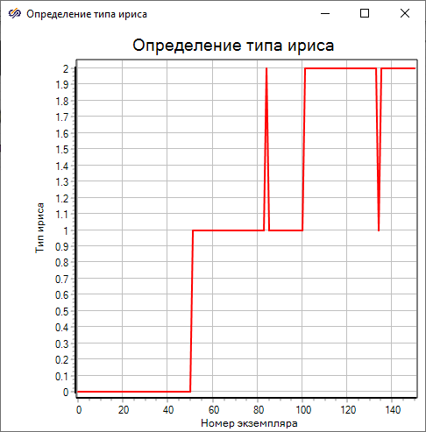
Рис. 12. Результаты тестирования второй модификации ИНС. Ирисы Фишера

Уменьшение числа скрытых слоев до одного сохранило высокую точность на тесте (около 96%, две ошибки на 150 образцов), при этом кривая обучения стала более плавной.
5. На основе изученных схем создали свою схему для классификации систем по степени надёжности. Сохранили созданный проект в своей папке на ПК.
6. Данные, необходимые для выполнения работы, находятся в файлах inputXX.txt, targetXX.txt. Для загрузки данных из файлов в среду Simintech воспользовались блоком «Таблица данных из файла».
7. При настройке размерности входных данных указали, что в них содержится 3 параметра.
8. Провели обучение и тестирование полученной сети, аналогично примеру с ирисами. Сделали выводы о точности обучения и влиянии количества слоёв и нейронов в слое на качество обучения.
Для варианта 6.1 собрали схему обучения в SimInTech. Входные данные считываются из файла input61.txt блоком «Таблица данных из файла», целевые метки — из файла target61.txt. Размерность входа задали равной 3, выхода — 4. В блоке WorkModeBlock для обучения выбран режим work_type = 0.
В базовой схеме задали трехслойную структуру скрытых слоев: 100 – 50 – 50 нейронов с функцией активации ReLU и оптимизатором Adam со скоростью обучения 0.001. Время расчета задали равным 500 с (500 шагов обучения):
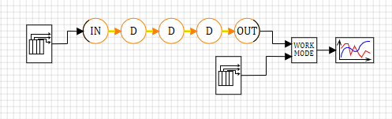
Рис. 13. Схема обучения ИНС. Структура сети: 100 – 50 – 50

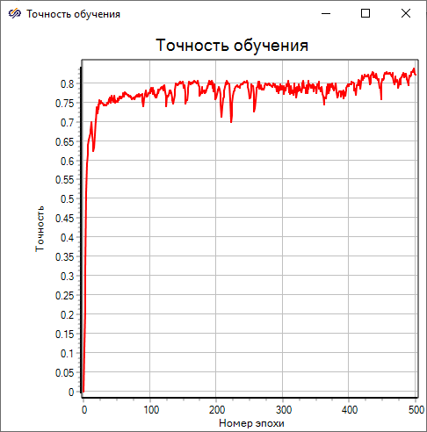
Рис. 14. Точность обучения трехслойной ИНС на 500 эпохах

Начальная точность составляет около 0.25 (случайный выбор из 4 классов), а к 500 эпохе поднимается в среднем до 77% (колебания кривой на графике обусловлены разбросом параметров выборки). Обученную сеть проверили на схеме тестирования:
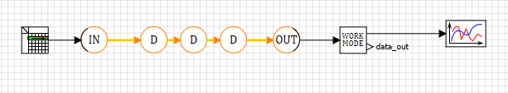
Рис. 15. Тестирование базовой ИНС

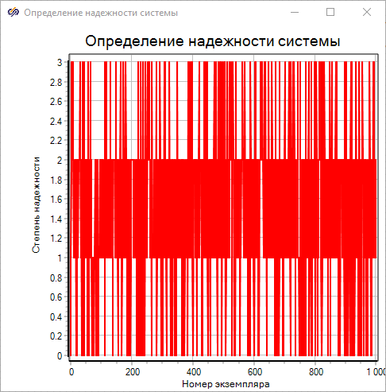
Рис. 16. Предсказанные степени надежности (1000 образцов)

На рис. 16 показаны значения классов от 0 до 3, которые выдает сеть для 1000 проверяемых систем.
Для количественного расчета точности в схему тестирования подключили интегратор k/s (рис. 17). Блок WorkModeBlock при совпадении предсказанного класса с эталоном из target61.txt выдает единичный сигнал, который накапливается интегратором:
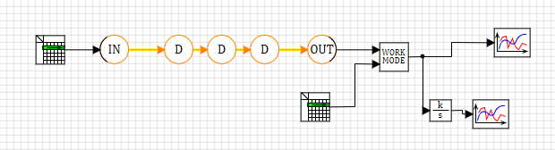
Рис. 17. Тестирование и оценка качества классификации ИНС

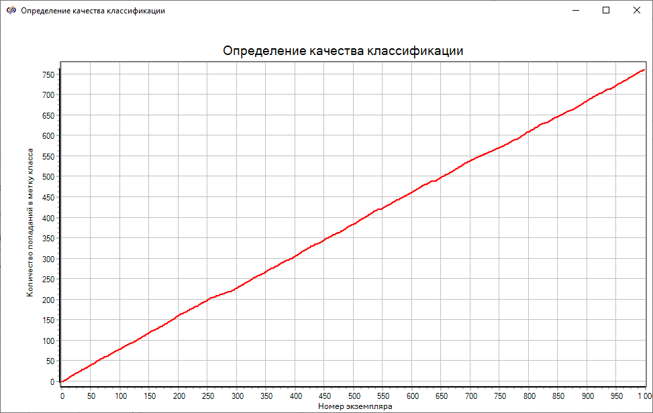
Рис. 18. График качества классификации трехслойной сети (100 – 50 – 50)

На графике (рис. 18) по оси абсцисс отложен номер проверяемой системы (от 1 до 1000), по оси ординат — накопленное число верно классифицированных систем. К концу выборки счетчик достигает 750, что дает точность 75.0% (750 правильных ответов из 1000).
Как и в случае с ирисами Фишера, исследовали влияние структуры ИНС на качество классификации. Скрытую часть сети упростили до двух слоев, увеличив число нейронов первого слоя: 500 – 50:
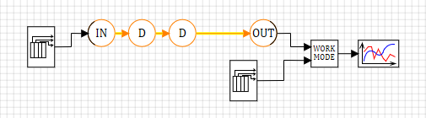
Рис. 19. Схема обучения ИНС. Структура сети: 500 – 50

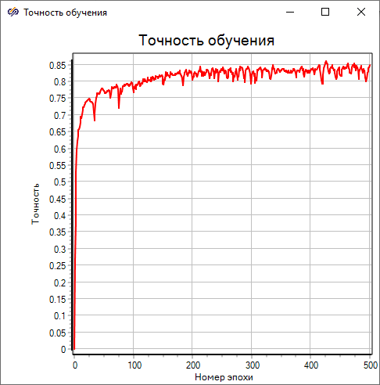
Рис. 20. Точность обучения двухслойной сети (500 – 50) на 500 эпохах

Точность обучения двухслойной сети выросла до 85%, причем кривая стабилизировалась примерно к 300 эпохе и имела значительно меньший разброс. Схема тестирования двухслойной сети и итоговый график качества приведены на рис. 21 и рис. 22:
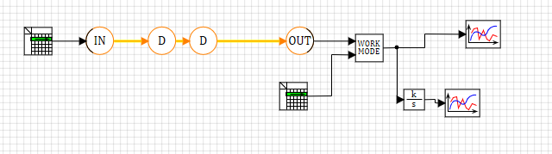
Рис. 21. Схема тестирования двухслойной сети

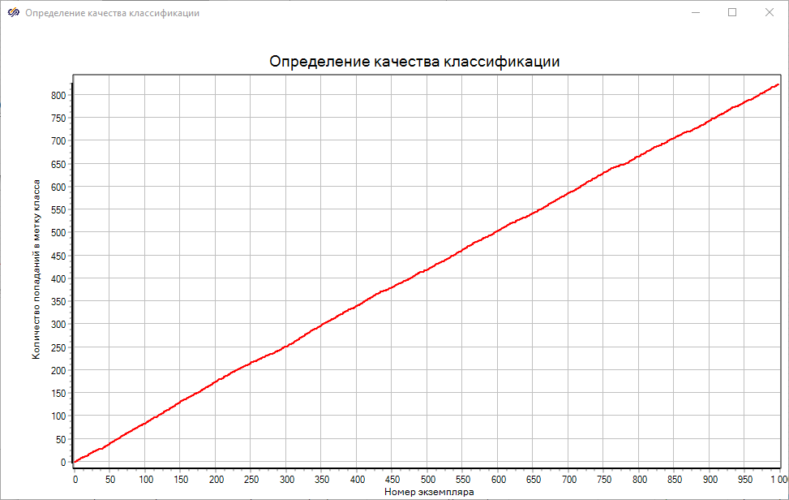
Рис. 22. График качества классификации двухслойной сети (500 – 50)

На кумулятивном графике (рис. 22) итоговое число верно распознанных систем выросло до 820 из 1000, что соответствует точности 82.0%.
Таблица 1. Сводные результаты моделирования для варианта 6.1
Конфигурация сети | Структура слоев | Эпохи | Точность обучения | Точность на тесте
Базовая сеть | 3 — [100 – 50 – 50] — 4 | 500 | 77.0% | 75.0% (750 / 1000)
Модификация | 3 — [500 — 50] — 4 | 500 | 85.0% | 82.0% (820 / 1000)

Выводы
1. На примере классификации ирисов Фишера изучили принципы построения и обучения ИНС в SimInTech: при базовой двухслойной структуре (300 – 100) за 10 эпох точность обучения достигает 95%. Добавление третьего скрытого слоя (300 – 100 – 100) при 100 эпохах позволило достичь 100% точности распознавания на тестовой выборке, а уменьшение сети до одного слоя (300 нейронов) дало около 96% точности со стабильной сходимостью.
2. Для задачи оценки надежности ИВКЭ переход от трех скрытых слоев к двум с изменением конфигурации на 500 – 50 (вместо 100 – 50 – 50) позволил повысить точность классификации систем по степени надежности на тестовой выборке с 75% до 82% (820 верных систем из 1000). Точность на этапе обучения при этом возросла с 77% до 85%, а процесс обучения стабилизировался к 300 эпохе.
3. Увеличение числа нейронов в первом скрытом слое со 100 до 500 позволило расширить размерность признакового пространства на начальном этапе обработки трех входных параметров (коэффициент сложности, отклонение тока, срок службы). Это дало возможность сети более точно сформировать нелинейные разделяющие поверхности между частично перекрывающимися классами технического состояния и улучшить обобщающую способность без переобучения.

